Guayaquil, 27 de Octubre del 2021

Señor
Jefe de Procesos Aduaneros de Regímenes Especiales
Servicio Nacional de Aduana del Ecuador Guayaquil. -

Asunto: Autorización a Admisión Temporal para Perfeccionamiento Activo Art. 149 Código Orgánico de la Producción, Comercio e Inversiones

De mis consideraciones:

Yo, Felix Peña, en calidad de Apoderado Especial de la empresa GRUPASA Grupo Papelero CIA. LTDA. ubicada en el Km 11.5 vía Daule Parque Industrial el Sauce, con RUC No. 0990784884001, solicito a usted se sirva conceder la Autorización para la Admisión Temporal para Perfeccionamiento Activo, de la mercadería consistente en:

Factura Comercial | Descripción del Producto | Cantidad Importada KG
84009 | CARTULINA POLYBOARD | 72,387.00

Las mismas que serán utilizadas como insumo para ELABORACION DE CAJAS DE CARTON CORRUGADO.

Solicitud que hago concordancia con el Art. 149 del Código Orgánico de la Producción, Comercio e Inversiones, en concordancia con el Art 131 literal a) de su Reglamento, requiero que la mercancía permanezca en el país por un lapso de 365 días permaneciendo en nuestra instalación ubicada en el Km 11.5 vía Daule Parque Industrial el Sauce, molinos para la conversión de desperdicio en papel y/o en una de nuestras bodegas alquiladas, mismas que detallo a continuación:

SOLUCIONES INMOBILIARIAS  INMOINVESTMENT S.A. (ALESSA) | Km 11.5 Vía Daule del Parque Industrial El Sauce del galpón industrial No.6, Bodega No.1
CEDEÑO WALTER | Km 11.5 Vía a Daule Parque Industrial El Sauce Solar 13 MZ 22  Bodega 1 , 2 , 3 Y 4
ASSANDAS | Lotizacion Inmaconsa Mz 21 Solar 8  Plaza SAIBABA II Bodega 11, 12 y 13
ASSANDAS | Lotizacion Inmaconsa Mz 21 Solar 8 Plaza SAIBABA II Bodega 19  Plaza SAIBABA II Bodega 19
ASSANDAS | Lotizacion Inmaconsa Mz 21 Solar 8 Plaza SAIBABA II Bodega 20  Plaza SAIBABA II Bodega 20
ASSANDAS | Km 11,5 Vía a Daule Parque Industrial El Sauce MZ 22 Calle B, Bodega No.2
ASSANDAS | Km 11,5 Vía a Daule Parque Industrial El Sauce MZ 22 Calle B, Bodega No.1
LEON RIVAS | Km 11,5 Vía a Daule Parque Industrial El Sauce MZ 22 Calle B, Bodega No.2
LEON RIVAS | Km 11,5 Vía a Daule Parque Industrial El Sauce MZ 22 Calle B, Bodega No.2
JHON PILCO | Lotizacion industrial El Sauce MZ 21, solar 17 , en la Vía Daule km. 10
SEPIACORP S.A.(  Indurama ) | Via Perimetral km 23 1/2 y Marcel Laniado
SURPAPEL | Km 10.5 vía Daule, Mz 28 Solar 3  Bodega #4
PANASA | Via La Troncal-El Triunfo Km 35 Frente Del Reten Guayaquil
ATCOTRANS | Vía Daule, Km. 12.5 Vía Perimetral

Para lo cual adjunto el cuadro de Coeficientes Insumo/Producto que se detalla a continuación:

Partida Arancelaria | Descripción del Producto | Cantidad Importada KG | Coeficiente Neto | Coeficiente de Desperdicio | Coeficiente total
4811512000 | CARTULINA POLYBOARD | 72,387.00 | 92% | 8% | 100%

Señalo que la Admisión Temporal para Perfeccionamiento Activo será comercializada
mediante Cesión de Titularidad.

Adicionalmente detallo impresión de mapa satelital de ubicación de nuestras instalaciones. Coordenadas Geográficas
-2.102268, -79.938853
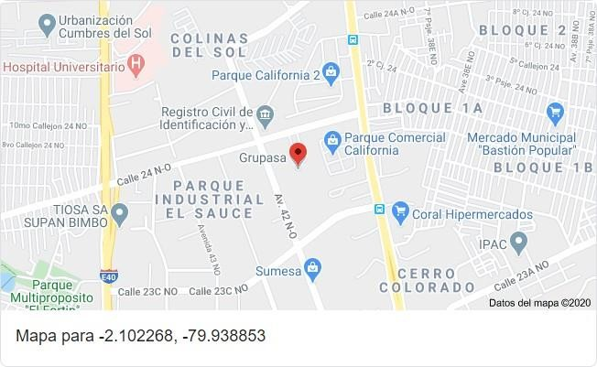

Atentamente,

Felix Peña Apoderado Especial
GRUPASA Grupo Papelero S.A.

